|  |
| --- |
| Hello World Softwares |
| **Codificando** |
| Manual de Referências |

**Sumário**

1. INTRODUÇÃO 3

1.1 DESCRIÇÃO 3

1.2 OBJETIVO 3

2. ARQUITETURA DO SISTEMA 4

2.1 DIAGRAMA DE CASO DE USO 4

2.2 DIAGRAMA ENTIDADE RELACIONAMENTO (DER) 5

2.3 DIAGRAMA DE CLASSES 6

3. DICIONÁRIO DE DADOS 7

4. BIBLIOGRAFIA 8

5. Glossário 9

# INTRODUÇÃO

Este manual de referências contém todos os diagramas e informações sobre o desenvolvimento do software chamado Codificando.

## DESCRIÇÃO

Este projeto foi desenvolvido como parte de uma rede social para desenvolvedores, onde eles poderão criar salas para debate de ideias sobre determinado assunto.

## OBJETIVO

O objetivo central do software é ajudar a comunidade de desenvolvedores e/ou entusiastas de desenvolvimento de sistema, para solução de dúvidas, exposição de ideias, recrutamento etc.

# ARQUITETURA DO SISTEMA

O sistema é hospedado em um servidor web, utilizando o *mysql* para armazenar os dados e páginas *html* para a sua visualização. Ele utiliza a modelagem orientada a objeto da linguagem de programação *php*.

## DIAGRAMA DE CASO DE USO

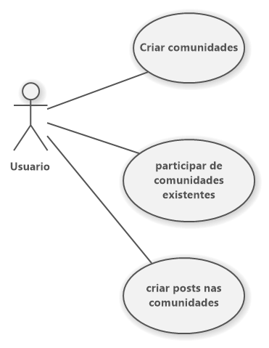

O sistema é bem simples, contendo apenas um ator, o próprio usuário, o qual pode criar e visualizar comunidades, assim como criar posts nas mesmas, conforme diagrama acima.

## Uma imagem contendo texto, mapa Descrição gerada automaticamenteDIAGRAMA ENTIDADE RELACIONAMENTO (DER)

O banco de dados foi implementado conforme o DER acima no SGBD (Sistema de Gerenciamento de banco de dados) *mysql*, para uso em servidores web.

## DIAGRAMA DE CLASSES

As classes do sistema foram criadas para suprir os dados vindos do banco, e estão organizadas conforme diagrama acima, utilizando a linguagem *php*.

# DICIONÁRIO DE DADOS

|  |  |  |  |  |
| --- | --- | --- | --- | --- |
| **Entidade** | **Perfil** | | | |
| **Nome** | **Tipo** | **Tamanho** | **Descrição** | **Restrição de domínio** |
| ID | int | - | Identificador do perfil | PK/NOT NULL AUTO_INCREMENT |
| Usuario | varchar | 100 | Nome do perfil | Unique/ NOT NULL |
| Bio | varchar | 255 | Breve descrição do perfil | Default |
| Senha | varchar | 50 | Senha de acesso ao sistema | NOT NULL |
|  |  |  |  |  |
| **Entidade** | **Comunidade** | | | |
| **Nome** | **Tipo** | **Tamanho** | **Descrição** | **Restrição de domínio** |
| ID | int | - | Identificador da comunidade | PK/NOT NULL AUTO_INCREMENT |
| nome | varchar | 100 | Nome da comunidade | NOT NULL |
| tema | varchar | 50 | Tema de discussão da comunidade | Default |
| descricao | varchar | 255 | Breve texto descrevendo a comunidade | NOT NULL |
|  |  |  |  |  |
| **Entidade** | **Post** | | | |
| **Nome** | **Tipo** | **Tamanho** | **Descrição** | **Restrição de domínio** |
| ID | int | - | Identificador do perfil | PK/NOT NULL AUTO_INCREMENT |
| texto | varchar | 500 | Conteúdo do post | NOT NULL |
| perfil | int | - | Identificador do perfil autor do post | FK / NOT NULL |
| comunidade | int | - | Identificador da comunidade a qual o post pertence | FK/NOT NULL |
|  |  |  |  |  |
| **Entidade** | **PerfisDaComunidade** | | | |
| **Nome** | **Tipo** | **Tamanho** | **Descrição** | **Restrição de domínio** |
| perfil | int | - | Identificador do perfil membro da comunidade | PK/NOT NULL |
| comunidade | int | - | Identificador da comunidade a qual o perfil é membro | PK/NOT NULL |

# BIBLIOGRAFIA

Documentação *php*, disponível em: <https://www.php.net/manual/en/index.php>;

Documentação *mysql*, disponível em: <https://dev.mysql.com/doc/>

# Glossário

**HTML:** *Hyper Text Markup Language* (Linguagem de marcação de hipertexto);

**php:** *Hypertext Preprocessor* (processador de hipertexto);

**SGBD:** sigla para sistema de gerenciamento e banco de dados;

**DER:** sigla para diagrama entidade relacionamento.